COMPTE RENDU Visite du Laboratoire ANDRA à Bure – 18 janvier 2024

En novembre 2022, le groupement avait proposé une visite des installations de surface du laboratoire de recherche d’enfouissement des déchets nucléaires CIGEO de Bure, 724 salariés soit un peu plus de 50% des salariés de l’ANDRA (Agence Nationale des Déchets Radioactifs)
L’intérêt technique et scientifique du projet a conduit le bureau à proposer une visite du laboratoire souterrain où sont menées des analyses du comportement du sous-sol, des expériences de forage des galeries et des tests de réversibilité du stockage.
Le verglas de la veille, la neige le jour J a refroidi la curiosité de 8 des 11 inscrits. 3 nancéens ont pris la route non enneigée jusqu’aux confins de la Meuse et de la Haute-Marne.
Notre guide nous donne quelques explications.
CIGEO, Centre Industriel de Stockage Géologique, est destiné à stocker de manière réversible, à partir de 2035 en stockage profond pendant une période d’activité de 100 ans : 85 000 M3 de déchets de moyenne activité (MA) à vie longue (75 000 M3) et de haute activité (HA) (10 000 M3).
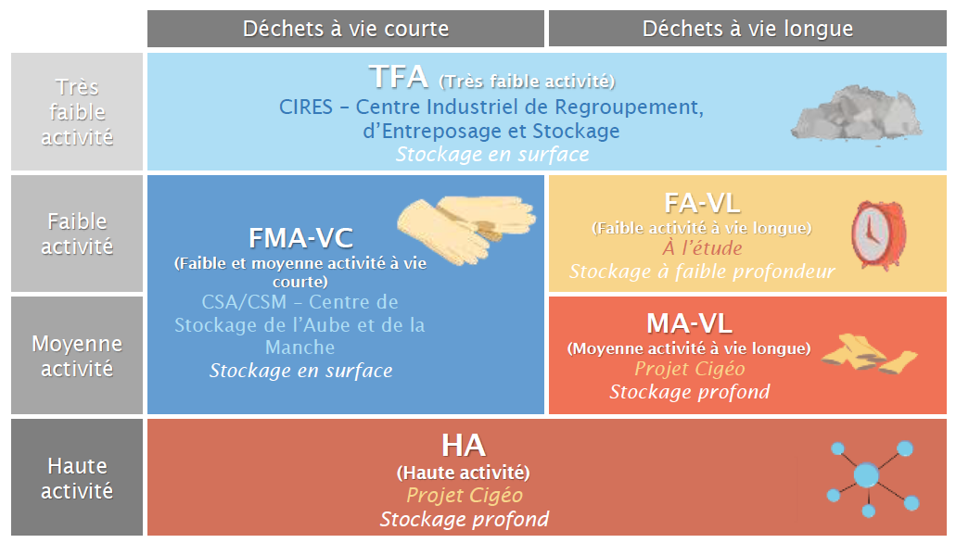
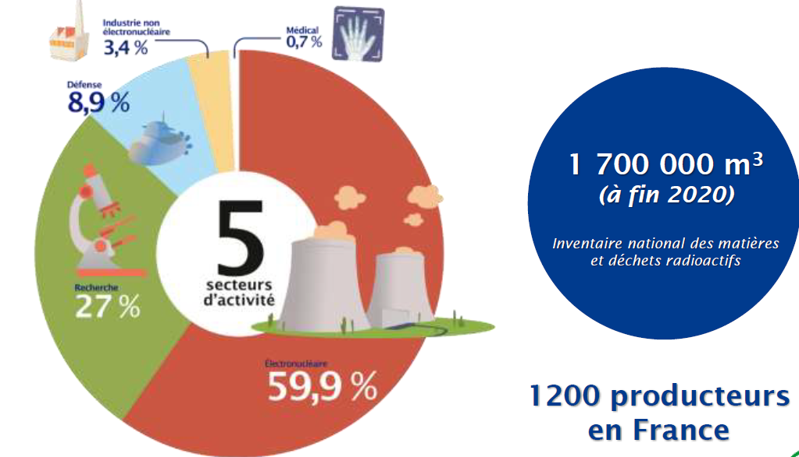
Les déchets les plus « dangereux » sont essentiellement issus de l’activité électronucléaire et de défense.

Les déchets HA seront stockés dans 935 alvéoles de 90 cm de diamètre et 150 m de longueur
Les déchets MA seront stockés dans 22 alvéoles de 8,4 m de diamètre et 600 m de longueur
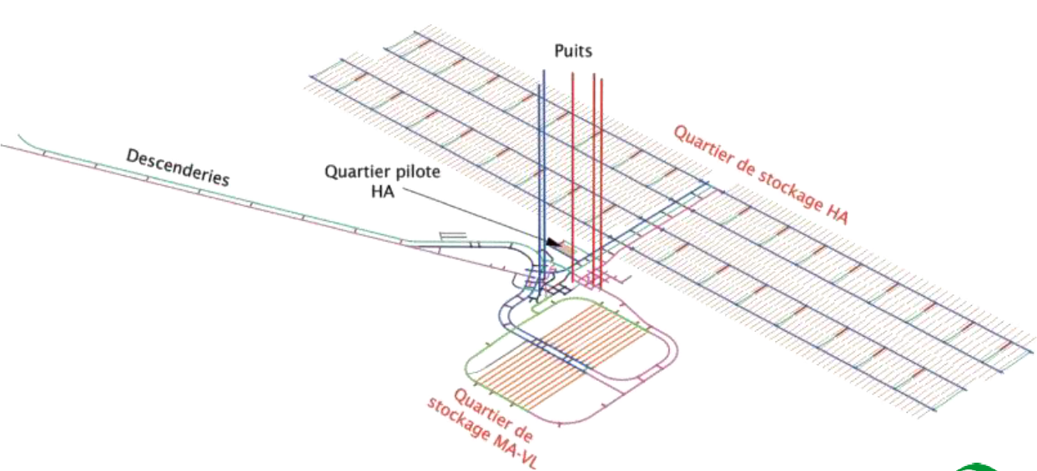
Schéma du stockage qui s’étendra sur une surface de 296 ha

Depuis 2000, démarrage du creusement du laboratoire souterrain :
- + 2 000 m de galeries et chaque année des longueurs supplémentaires sont percées.
- + 28 000 capteurs qui remontent quotidiennement un peu moins 2,8 millions de données.

Il est temps de descendre à 500 m sous terre pour découvrir les activités, les consignes de sécurité et conduite à tenir en cas d’incendie sont données et on nous explique comment utiliser le masque d’évacuation avant d’accéder aux entrailles de CIGEO.
La guide nous explique le schéma des galeries du laboratoire, les principes de mesure des différentes données, les évolutions de leur stockage au début sur disquettes, CD Rom qui étaient remontées chaque jour à la surface, aujourd’hui les données transitent en temps réel via une fibre optique.
Une équipe de 60 personnes travaille en 5 équipes au fond.
Dans les galeries, on peut découvrir les capteurs qui mesurent, l’hygrométrie, la température, la vitesse de déplacement de l’eau entre la surface et le fond (300 ans), la déformation des alvéoles, les différentes poussées terrestres, les capteurs ont détecté la poussé de la chaîne des Alpes à plus de 400 kms, les galeries seront donc orientées dans l’axe de cette poussée pour éviter leur déformation.
Les premiers travaux de percement ont également mis en évidence qu’il fallait attendre une année avant de mettre en place le soutènement, car il y a une déformation de plusieurs mm qui se stabilise.
On découvre également toutes les techniques de percement des galeries des déchets de MA (tunnelier, brise-roches, haveuse) et des alvéoles HA. Le choix des machines dépendra de la longueur des galeries.
Toutes ces machines de plusieurs tonnes ont été descendues démontées car les monte-charges sont limités à 3,5T.
Notre guide nous autorise une photo devant une galerie de 8,4 m de diamètre correspondant aux alvéoles MA.
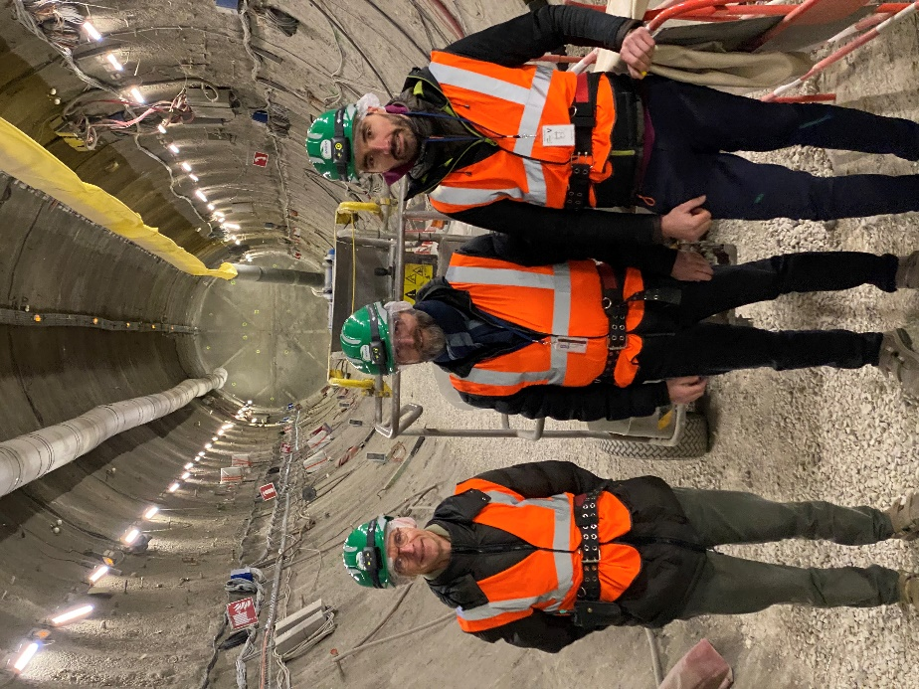
De gauche à droite Gilles, Lionel et Alban
Avant cette visite, nous avons déjeuné au restaurant Bindeuil à proximité du site.
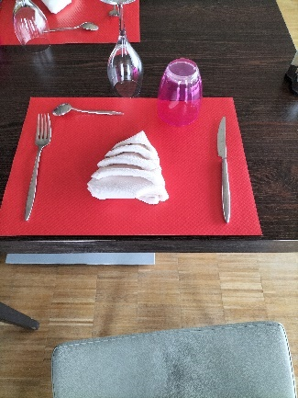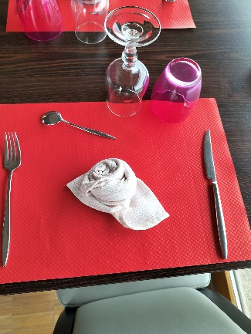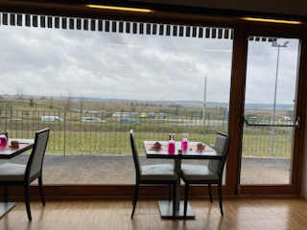
Pliage de serviettes pour rappeler Noël. « Restaurant avec vue sur mer » comme l’on dit Lionel et la serveuse

Le groupement proposera une nouvelle date de visite du laboratoire souterrain à une période de météo plus clémente.

